python实验报告6

姓名：章雅婧 学号：117060400226 专业：应用统计2班 指导老师：林卫中

1：实验题目：5.1用函数简化代码，输出田字格

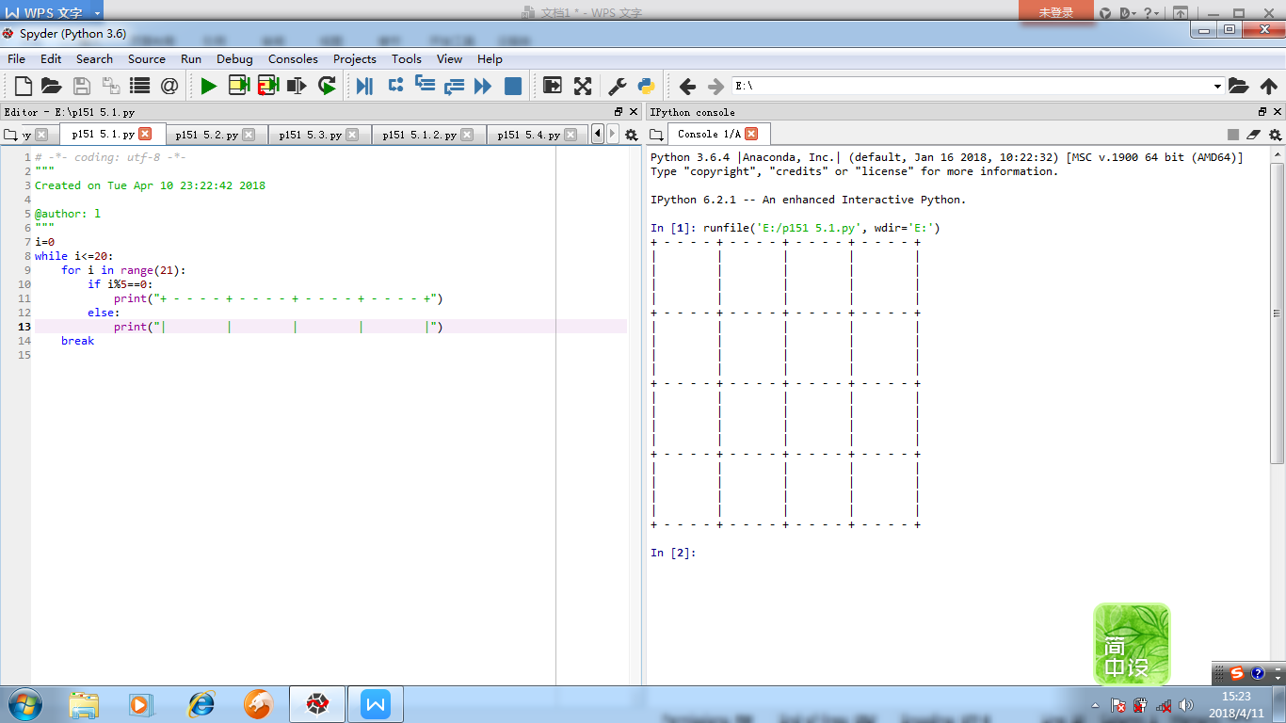

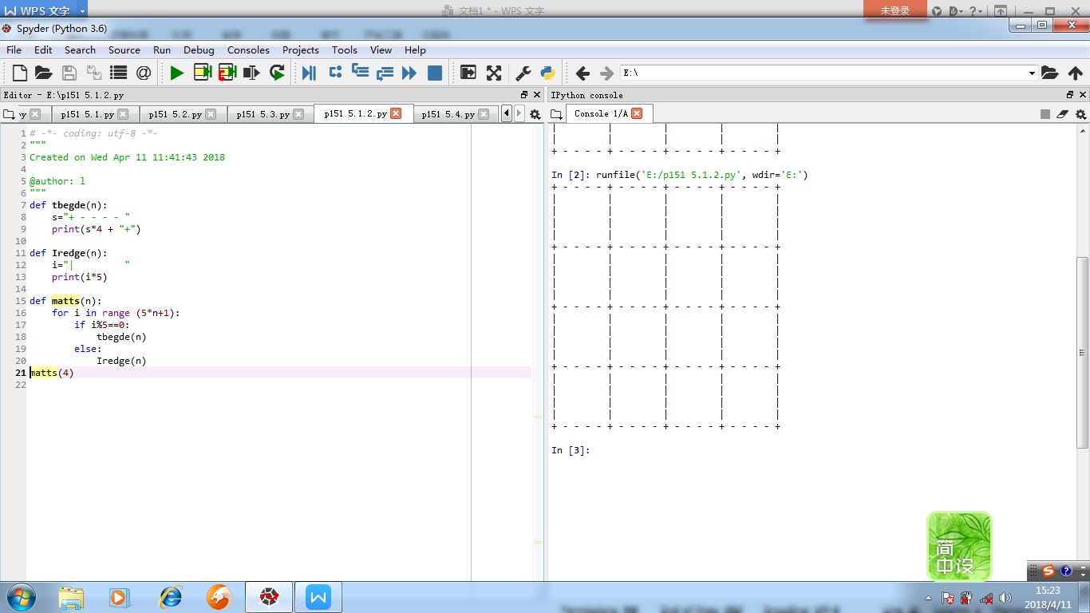

第一张图是没有使用函数所画出的田字格，使用了循环语句while以及for i in range,还用到了%,取余数的符号，将第一行设置为0，总共有21行，也就是循环21次，第一行（0），第六行（5），第11行（10），第16行（15），第21行（20）对于5之间的取余关系进行编程。

第二张图是用我们新学的函数知识进行代码，首先定义函数tbegde ，Iredge，matts，还是用到取余将此代码优化

5.2 实现isOdd()的函数

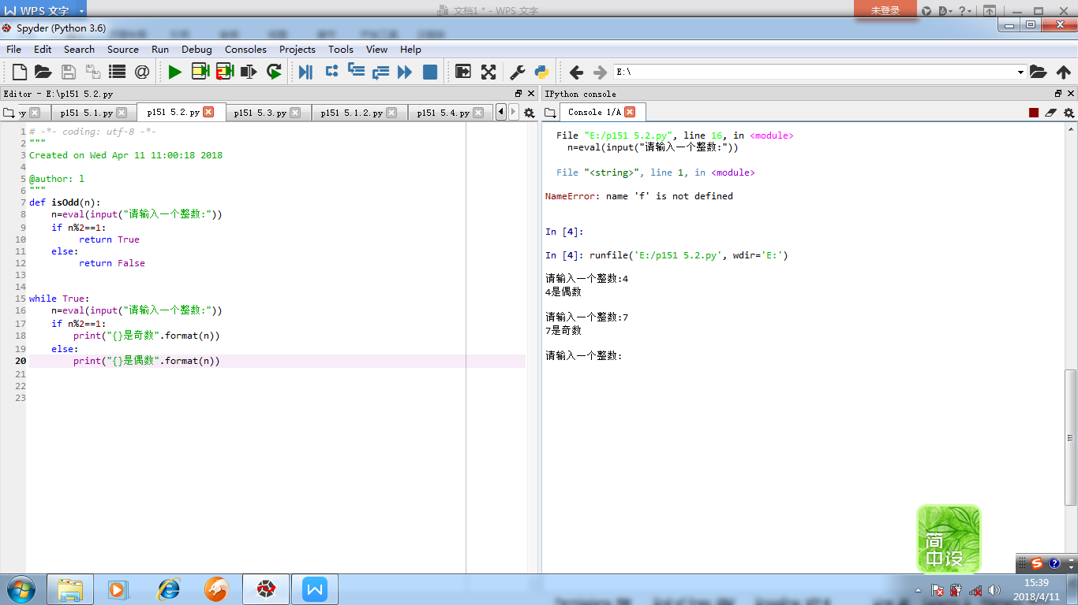

先定义isOdd函数，n是输入的一个整数，奇数是n/2后余数为1，这里有一点要注意我们写的是return而不是print，之后我们还进行了验证采用while True的模式

return与print的区别：return是返回值，print是打印输出。区别一：return是结束语一般放在函数的最后，当在return结束后面写一些东西是不执行的。区别二：return返回的结果可以调用在别去（如做相加）而print仅仅只是打印没有结果

5.3 实现isNum函数

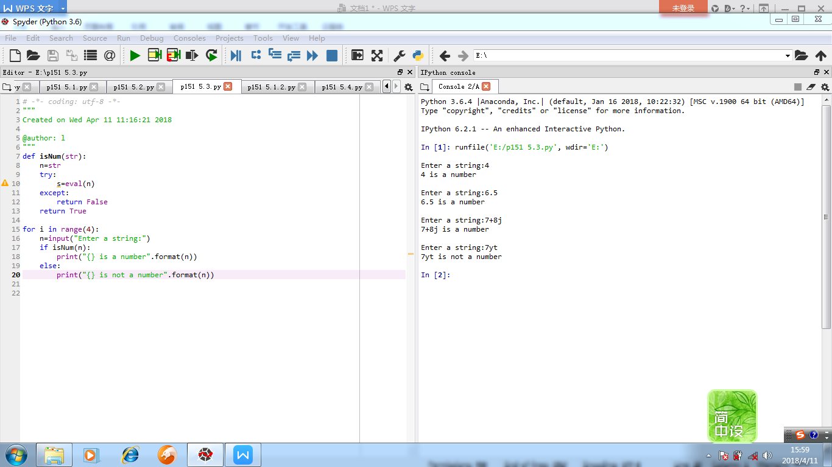

首先定义函数isNum,这里我们使用了异常处理（try-except）题干上说字符串属于整数、浮点数或者是复数， s=eval(n)明确的表达了这一点，在后面的验证中 n=input("Enter a string:")，不用在前面加上eval，因为输入的是字符串，这一点易错

5.4 实现multi函数

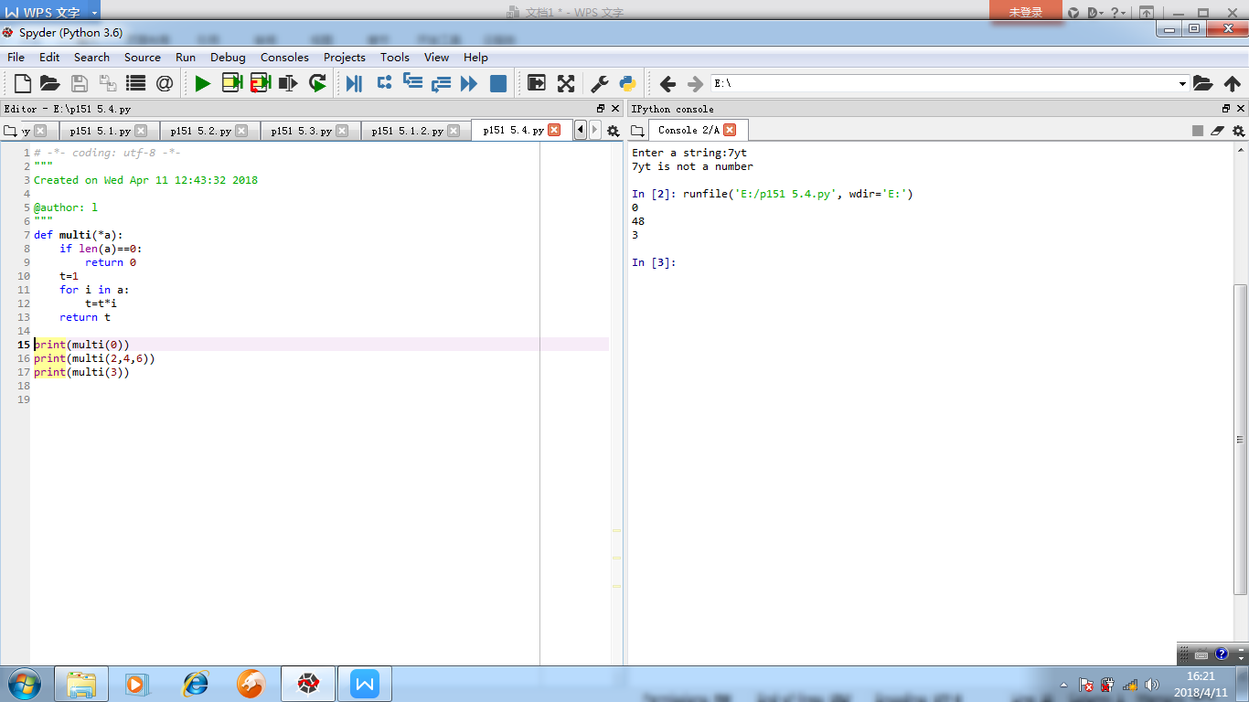

4.3 最大公约数的计算

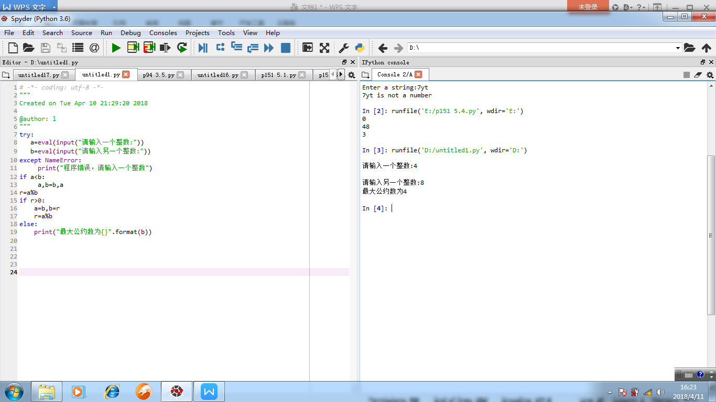

输入两个整数a,b, b>a, 求余数来计算最大公约数